ねんりんピック岐阜２０２５美術展 大阪府選考会
大阪府シニア美術展 申込用紙 申込日：令和７年 月 日

部門 |  | ※１人１点とします  日本画 ／ 洋画 ／ 彫刻 ／ 工芸 ／ 書 ／ 写真
ふりがな
題名
ふりがな |  |  |  |  |  |  |  |  |  |  |  |  |  |  |  |  |  |  |  |  |  | 性 別 |  |  |  |  |  |  |  | 男 ・ 女
氏 名 |  |  |  |  |  |  |  |  |  |  |  |  |  |  |  |  |  |  |  |  |  | 携帯電話  （自宅電話）
生年月日 |  | 大正 ・ 昭和 |  |  |  |  |  |  |  | 年 月 日
住所 |  | 〒  ※建物名があれば記入してください。
メールアドレス |  | ＠
大きさ |  | 平面作品 |  |  |  |  | タテ |  |  |  |  | ㎝ |  |  | ヨコ |  |  |  |  |  |  | ㎝ |  |  |  |  | 規格 |  |  |  |  | 号
 |  | 立体作品 |  |  |  |  | 高さ |  |  |  |  | ㎝ |  |  | 幅 |  |  |  |  |  |  | ㎝ |  |  |  |  | 奥行 |  |  |  |  | ㎝ |  |  | 重量 |  |  |  |  | ㎏
種別 又は 材質 |  | 出品規格・各部門①の油絵・陶芸等、彫刻は材質。 |  |  |  |  |  |  |  |  |  |  |  |  |  |  |  | 展示方向 |  |  |  |  |  |  | 必要に応じ、作品の向き(上下・正面)を記入してください。
団体名 |  | 地域で活動されているグループ･団体（老人クラブ、絵画教室、写真クラブ等）があればご記入ください。
搬入/搬出  レ点をつける |  | 搬入 |  | □持 参 ６月１７日（火） １１時～１５時 |  |  |  |  |  |  |  |  |  |  |  |  |  |  |  |  | □宅配便 ６月１７日（火） 午前中必着
 |  | 搬出 |  | □引取り ６月２２日（日） １２時～１４時 |  |  |  |  |  |  |  |  |  |  |  |  |  |  |  |  | □着払い ６月２２日（日） 【普通貨物（美術品扱い外）】
 |  | 場所 |  | 大阪府立江之子島文化芸術創造センター （〒550-0006 大阪市西区江之子島2丁目1番34号）
作者からの  メッセージ  100文字以内、  句読点を含む |  | 作者による作品の解説や制作の経緯、日頃の生きがい活動の様子や始めたきっかけ、出品した感想や抱負等
※出品にあたり取得した個人情報は本事業の目的以外には使用いたしません。
ねんりんピック岐阜２０２５美術展出品規格
日本画 | ①水墨画を含む。  ②10号（53.0㎝×33.3㎝）以上、50号(116.7㎝×116.7㎝)以内とする。  ③額装をする。ガラス、屏風、軸装は不可とする。なお、30号（91.0㎝×91.0㎝）以上の作品については、額縁の幅（マットを含む。）は6㎝以内とする。
洋 画 | ①油絵、アクリル画、水彩、素描、版画、パステル画などとする。  ②10号以上、50号以内とする。（版画については、10号未満も可とする。）  ③額装をする。ガラスは不可とする。なお、30号以上の作品については、額縁の幅（マットを含む。）は6㎝以内とする。
彫 刻 | ①高さ200㎝×幅100㎝×奥行100㎝以内とする。  ②重量は200㎏以内とする。
工 芸 | ①工芸作品（陶芸、染織、漆芸、金工、木竹、人形、その他）とする。  ②立体作品は高さ60㎝以内とし、平面（壁面を含む。）作品は50号以内とする。  なお、額装した作品で30号以上の作品については、額縁の幅（マットを含む。）は6㎝以内とする。  ③屏風は二曲とし、平面時のサイズは高さ149㎝×横140㎝以内とする。  ④着物は高さ170cm×幅170cm以内とし、展示具（和装であれば衣桁）と共に出品すること。
書 | ①漢字、かな、調和体、篆刻・刻字及び前衛を問わない。  ②額・枠・軸装いずれも可。表装仕上がり寸法は、1.5ｍ²以内とし、縦形式は一辺が242㎝以内、横形式は一辺が  182㎝以内とする。なお、ガラスは不可とし、重量は10㎏以内とする。  ③篆刻作品は印影のみの作品とし、縦39㎝×横30㎝以内の額装とする。刻字作品の大きさもこれに準ずる。  ④釈文を、作品の裏面に貼付すること。
写 真 | ①カラー、モノクロを問わない。  ②長辺が50cm以上､90cm以内の単写真とする（額装は含まない）。  ③木製パネル仕立または額装とする。額装の場合、ガラスは不可とする。  ④画像加工処理は不可とする。
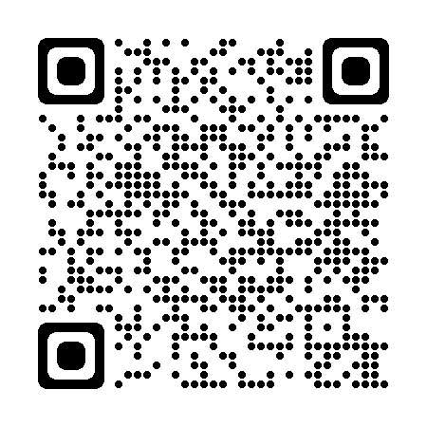
≪申込・問合せ≫
一般財団法人大阪府地域福祉推進財団 シニア美術展係
〒542-0012 大阪市中央区谷町７丁目４番１５号
大阪府社会福祉会館２階 電話 ０６－４３０４－０２９４
ホームページ https://www.fine-osaka.jp/
《送信先》
① FAX ０６－４３０４－２９４１
※FAXを送信される場合は事前に
ご連絡をお願いします。
② seniorart@fine-osaka.jp

